# 每周工作内容邮件规范

## 简单功能（适用当日完成的功能）

【日期】

【项目】【**功能名称**】：【界面/任务/其它模块名称】【增加/修改/删除】【内容】

***举例***：

2013-5-20

【完美国际】称号系统：人物界面增加称号显示

## 复杂功能（适用当日未完成的功能）

【日期】

【项目】【**BUG描述**】：

【重现步骤】：如何重现、或为重现做出的各种尝试内容

【确定原因】：原因内容、或为查找原因做出的各种尝试内容

【解决办法】：如何解决、或为最终解决做出的各种尝试内容

## 培训/会议

【日期】

【**培训名称**】：【上午/下午/全天】

## 请假

【日期】

【**请假事由**】：【上午/下午/全天】

## 撰写各类文档

【日期】

【**文档名称**】：【增加/修改/删除】【段落名称】，【字数】

***举例***：

2013-5-20

【客户端优化总结】：增加优化策略描述，约200字

2013-6-7 **完美国际/完美世界 客户端讨论通过**

参会人员：韩光辉 师振华 王永东 徐文彬 周高敏

样例一：

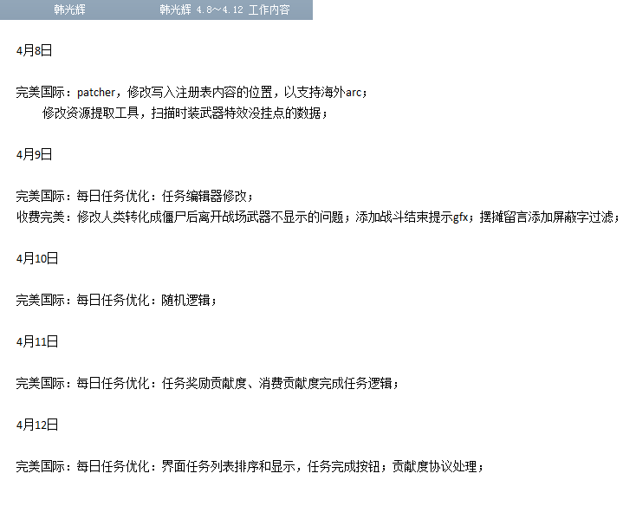

样例二：

